masonry
2020年6月23日
13:48

  - masonry报错
解决 : 将 $('.grid').masonry('reload'); 更改为 $('.grid').masonry().masonry('reload');
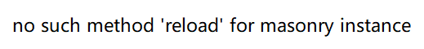
解决 :新版本的masonry将"reloadItems" 代替了 ＂reload＂

